La Rioja 4 de Junio de 2025

Sra. Directora del Jardín de Infantes N°13 “Rosa Vera Barros”

Prof. Alejandra Nieto

S……………/D……………

Me dirijo a usted con motivo de informarle que hare uso de la licencia por razones particulares, el día Jueves 5 de Junio basada en el artículo 10.4 de la Ley 9911/17.

Sin más la saludo atentamente.

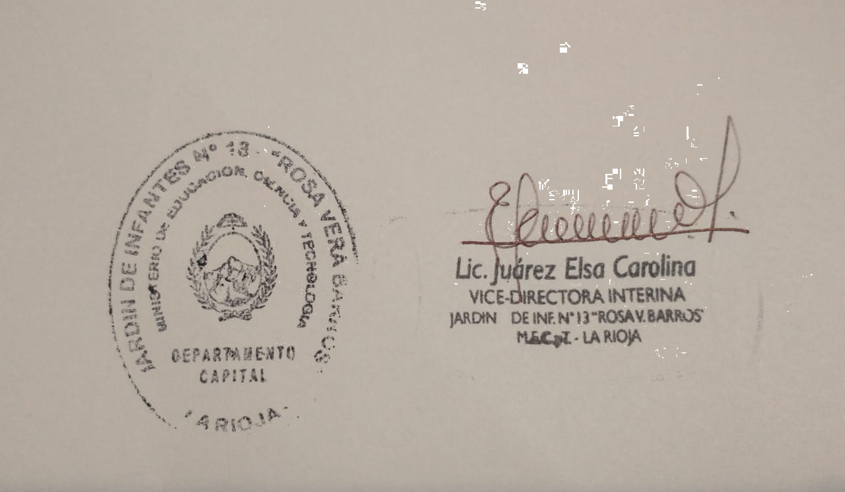

Juárez, Elsa Carolina

DNI:25.548.243

: